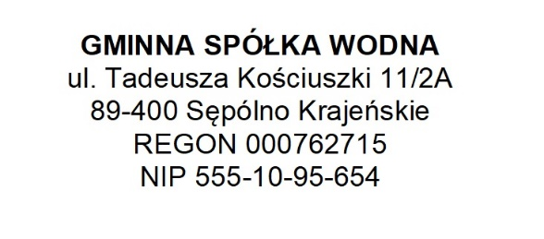
Sępólno Krajeńskie 20.06.2022 r.

Nr Sprawy: GSW/1/06/2022

Do Wszystkich Wykonawców

Zamawiający informuje że w dokumentach niniejszego postepowania w załączniku nr 2 i 3 znajduje się Oświadczenie o niepodleganiu wykluczeniu i spełnianiu warunków udziału w postępowaniu. Prawidłowym dokumentem nr 3 powinno być Oświadczenie Wykonawcy o przynależności lub braku przynależności do tej samej grupy kapitałowej. W związku z tym Zamawiający załącza poprawiony załącznik nr 3.

Z poważaniem
Andrzej Basiński – Przewodniczący GSW

